XY962 Scheda creata il 13 novembre 2025
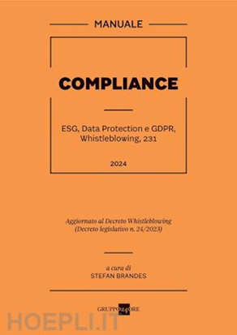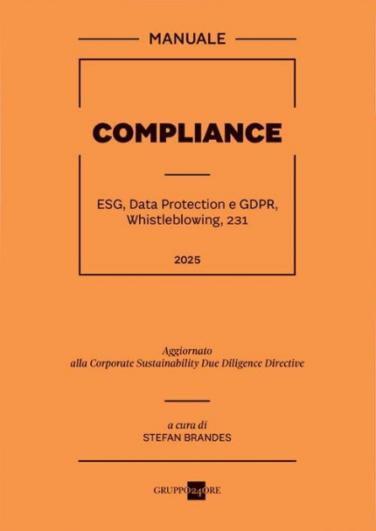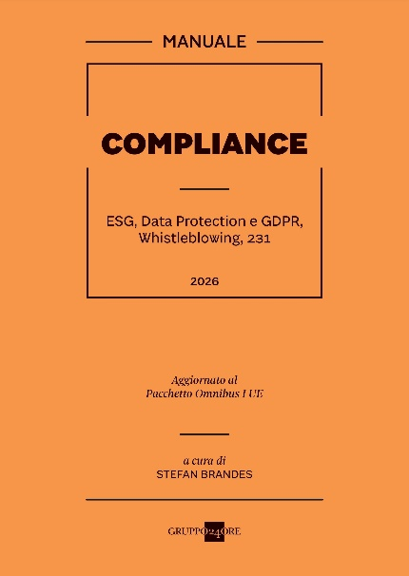
Descrizione bibliografica
*Compliance : ESG, Data Protection e GDPR, Whistleblowing, 231 / a cura di Stefan Brandes. – 2023- . - Milano : Gruppo24Ore, ©2022- . - volumi ; 24 cm. ((Annuale
Fa parte della collezione: *Manuale
Curatore: Brandes, Stefan
Soggetto: Aziende - Controllo – Italia – Periodici; Aziende - Responsabilità - Diritto – Periodici; Società <organizzazioni> - Responsabilità penale - Italia - Periodici
Classe: D658.05

Informazioni storico-bibliografiche
L’opera, giunta alla sua quarta edizione, offre un quadro di insieme delle principali norme di cui tener conto nella definizione e implementazione di un modello di corporate governance che sappia coniugare e sintetizzare, nel modo più integrato ed efficiente possibile, compliance normativa e sostenibilità: responsabilità degli enti ex D.Lgs. 231/2001, privacy e data protection, whistleblowing, responsabilità sociale di impresa e conformità ai principi ESG. Il manuale si apre con una panoramica in tema di responsabilità degli enti ai sensi del D.Lgs. 231/2001, affrontando il tema delle molteplici interazioni con le norme in materia di prevenzione dei rischi di salute e sicurezza sul lavoro, antiriciclaggio, anticorruzione e compliance fiscale, e prosegue richiamando le principali norme italiane ed europee in materia di protezione dei dati personali e descrivendo in sintesi le misure tecniche e organizzative per darvi attuazione. Il tutto corredato da richiami a casi e pronunce che ne evidenzino la concreta rilevanza per le imprese. Il volume si conclude con una disamina delle più recenti leggi nazionali, direttive e proposte di direttiva europee in materia di sostenibilità, rendicontazione e due diligence di sostenibilità e whistleblowing, ivi compreso il D.Lgs. 10 marzo 2023 n. 24, la Corporate Sustainability Due Diligence Directive e il “Pacchetto Omnibus I”. Rivolgendosi a professionisti, manager e imprenditori, l’obiettivo è quello di mettere a fuoco alcuni dei principali capisaldi legislativi e giurisprudenziali in materia di compliance e sostenibilità, fornendo le prime indicazioni pratiche utili da considerare nella costruzione di sistemi di gestione dei rischi e modelli di corporate governance integrati. All’interno del volume sono raccolti i contributi di professionisti appartenenti allo studio di consulenza legale, tributaria e del lavoro Rödl & Partner, che assistono imprese e gruppi italiani e internazionali in materia di corporate governance, compliance, fiscalità internazionale, diritto del lavoro, data protection e sostenibilità.
https://24oreprofessionale.ilsole24ore.com/24orepro/compliance-2026.html?gad_source=1&gad_campaignid=1029438675&gclid=CjwKCAiAoNbIBhB5EiwAZFbYGEPaRf4y7iaXqFQe-9GSRZGC6fdoaHaudQCw91rq-GCV97kJnyYblRoC_q8QAvD_BwE.

